English class
Future: WILL

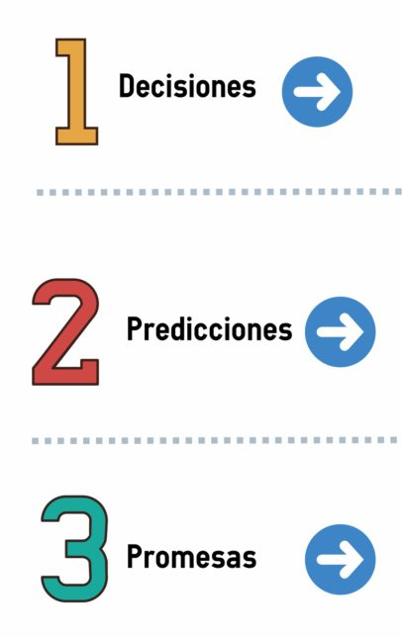
Usos:

1. Decisiones (decisions):
Una “decisión en el momento en que se habla” es una acción que realizaré como consecuencia de un estado actual. Entonces, mi estado actual es “tengo sed” y mi decisión es que “yo beberé agua”. Esta decisión (tomar agua) fue tomada NO AYER, NO ESTA MAÑANA, sino en este PRECISO MOMENTO por lo tanto debo utilizar WILL así:
I am thirsty, I will drink water. / Tengo sed, Yo beberé agua.
I am hungry; I will make lunch. / Tengo hambre, Yo haré el almuerzo.
I am cold; I will put on a jacket. / Tengo frío, yo me pondré una chaqueta.
2. Predicciones (predictions):
Una predicción es una idea que tenemos de algo que va a ocurrir en el futuro. Utilizamos WILL para hacer predicciones con base en lo que pensamos. Por ejemplo, si yo pienso o creo que la vida será más fácil en el futuro uso WILL:
I think / I believe life will be easier in the future.
Podemos utilizar las expresiones I think (pienso que) o I believe (creo que) para acompañar las oraciones.
Otros ejemplos:
I believe she will be a great mother. / Creo que ella será una buena mamá.
He thinks he will win the race. / Él piensa que ganará la carrera.
I believe I won´t pass the exam. / Creo que no pasaré el examen.
3. Promesas (promises):
También utilizamos WILL para hacer promesas; ejemplos:
She will help you tomorrow. / Ella te ayudará mañana.
I will love you forever. / Yo te amaré para siempre.
Affirmative form:

Sujeto Auxiliar WILL Verbo

I will help you with your speech. Yo te ayudaré con tu discurso.

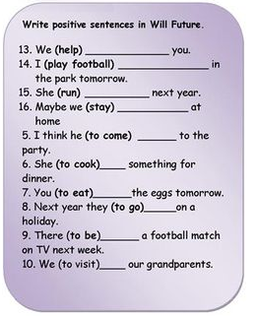
Practice:

